DTI
No | Jabatan | Personil | Pra Wisuda | Gladi Bersih | Wisuda | Pasca Wisuda
 | Koordinator Teknologi & Informasi | Safrina Amini, S.Kom., M.T.I | - Menyiapkan personel DTI dan tanggung jawabnya utk kepanitiaan wisuda 20242  - Melaporkan data wisudawan ke LLDIKTI 3  - Request PIN untuk lulusan 2024-2  - Koordinasi dengan DAA terkait pencetakan ijazah lulusan 2024-2  - Koordinasi dg tim terkait spek dan jumlah laptop yg akan digunakan di jhcc  - Koordinasi dengan tim DTI terkait nomor bangku dan blok wisudawan  - Koordinasi dg tim terkait kartu wisuda dan foto wisudawan  - Koordinasi dg DAA dan bu Atik terkait wisudawan terbaik dan urutannya  - Koordinasi dg tim DTI agar wisudawan terbaik dan urutannya sesuai dengan yg telah ditetapkan  - Koordinasi dg tim DTI terkait mobile apps dan web based apps yg akan digunakan selama acara wisuda baik utk scan qrcode dosen atau undangan pendamping, maupun yg digunakan oleh wisudawannya  - Koordinasi dengan bu Tuti terkait sosialisai penggunaan mobile apps utk panitia agar bisa scan qrcode dosen dan undangan pendamping, serta proses bypass dosen/undangan ketika terjadi masalah | - Cek kesiapan tim scan qrcode  - Cek tim yang menangani nomor bangku dan daftar panggil  - Cek kesiapan system tampilan wisudawan | - Memantau system tampilan wisudawan  - Memantau system scan qrcode wisudawan  - Memantau system scan dosen dan undangan pendamping  - Memantau system scan qrcode dosen | - Membuat laporan pekerjaan dari seluruh personel DTI dalam kepanitiaan wisuda 2024-2 untuk dikirimkan kepada bu Eni
 | Anggota | Sovan Dianarto | - Update file (sync) KartuDaftarWisuda,QrCodeUndangan untuk student dan studentpasca dan WisudaScan,DaftarWisudaJCC,LapPesertaWisuda untuk lecture | - Monitoring link kampus BudiLuhur Petukangan -NOC Tachyon GATSU saat GR.  - Monitoring webdosen dan API1 saat GR. | - Monitoring link kampus BudiLuhur Petukangan -NOC Tachyon GATSU saat Wisuda.  - Monitoring akses webdosen (DaftarWisudaJCC) dan API1(scanning QR) saat Wisuda. | - Membuat laporan pekerjaan dalam kepanitiaan wisuda 2024-2
 | Anggota | Lihin Lauw | - Membuat no bangku dan blok sesuai denah wisuda  - Membuat daftar Panggil dari oracle ke format excel  - Membuat no undangan wisuda VVIP, VIP dan Reguler | - Mengecek daftar panggil dengan tampilan foto data wisudawan  - Mengecek nama label yang ada dibangku wisudawan dengan daftar panggil di Jacc | - Mengkoordinasi dengan panitia wisuda dalam hal scan undangan wisudawan  - Membantu mengecek data mhsyang tidak terdaftar di wisuda | - Membuat laporan pekerjaan dalam kepanitiaan wisuda 2024-2
 | Anggota | Achmad Syarif | - Cek eligibilitas lulusan untuk dapat PIN Ijazah  - Request PIN Ijazah lulusan yang sudah eligible  - Mengirimkan data nama-nama wisudawan ke DKKA  - Menghadiri rapat panitia wisuda 24 Oktober 2025 di Auditorium | - Cek eligibilitas lulusan untuk dapat PIN Ijazah  - Request PIN Ijazah lulusan yang sudah eligible  - Membantu cek nama-nama wisudawan yang ditempel di kursi dengan daftar nama panggil | - Cek eligibilitas lulusan untuk dapat PIN Ijazah  - Request PIN Ijazah lulusan yang sudah eligible | - Cek eligibilitas lulusan untuk dapat PIN Ijazah  - Request PIN Ijazah lulusan yang sudah eligible  - Membuat laporan pekerjaan dalam kepanitiaan wisuda 2024-2
 | Anggota | Nofiyani | - Menyiapkan data kontak wisudawan terbaik, dosen pa dan pembimbing ta  - Cek data mahasiswa cumlaude  - Cek data mahasiswa terbaik |  |  | - Membuat laporan pekerjaan dalam kepanitiaan wisuda 2024-2
 | Anggota | Sejati Waluyo | - 14/10/2025, Cek sistem display wisudawan, dengan menempatkan object background, frame, foto dan keterangan wisudawan dengan menggunakan penempatan berdasarkan presentasi ukuran layar. sehingga browser diperbesar dan perkecil foto dan tulisan bisa mengikuti dengan tujuan lebih presisi ketika di display  - 15/10/2025, Menambahkan konfigurasi agar session dan cookie tidak habis dan logout sendiri. jadi sistem di setting akan selalu on dan session dan cokies habis hanya ketika user menekan logout di sistem. untuk mengatasi permasalah sebelumnya  - 17/10/2025, Tarik data wisudawan sementara, dengan tujuan mengecek sistem dan mengecek foto wisudawan untuk mengetahui apakah data dan foto sudah lengkap dan sistem bermasalah atau tidak.  - 20/10/2025, Mengecek dan menampilkan Kartu Wisudawan, agar bisa di lihat wisudawan yang digunakan dalam pengambilan toga wisuda  - 21/10/2025, Menampatkan background dan frame baru pada sistem pemanggilan wisudawan | - Mengecek dan menampilkan Undangan wisudawan agar bisa di lihat wisudawan  - Membuka dan cek kembali Wisudawan QRCode dan Sistem Display kehadiran Wisudawan serta menampilkan jumlah wisudawan hadir  - Tarik kembali semua wisudawan dan wisudawan terbaik, kemudian melakukan pengecekan kembali semua data yang ada dengan Daftar panggil MC.  - Melakukan perbaikan sistem display untuk mengetahui apakah sistem berjalan normal.  - Pemasangan sistem di JCC, dan melakukan training kembali pada user Operator Sistem Display. | - Hadir pada saat wisuda dilakukan di JCC, memantau dan membantu operator Sistem display ketika terjadi permasalahan dilapangan | - Membuat laporan pekerjaan dalam kepanitiaan wisuda 2024-2
 | Anggota | Dolly Virgian Shaka Yudha Sakti | - 16 Okt 2025, develop sistem scan wisudawan untuk panitia scan - mahasiswa (web student)  - 17 Okt 2025, demo program scan wisudawan  - 21 Okt 2025, koordinasi pembuatan aplikasi scan wisudawan berbasis mobile  - 21 Okt 2025, koordinasi peminjaman laptop untuk scan wisudawan dan display wisudawan.  - 22 Okt 2025, Running paket undangan pendamping wisudawan.  - 24 Okt 2025, mengikuti briefing panitia wisuda | - training 6 orang petugas scan wisudawan | - Koordinasi developer, pantau data | - Koordinasi IT Support tentang penyimpanan kembali alat scan, pemeriksaan laptop dan pengembalian laptop.  - Membuat laporan pekerjaan dalam kepanitiaan wisuda 2024-2
 | Anggota | Frayudha Ristia Gumelar | - Testing semua endpoint API yang dibutuhkan untuk wisuda  - Menyesuaikan program API untuk skema wisuda terbaru.  - Membuat endpoint baru untuk scan undangan wisudawan.  - Membuat endpoint baru untuk presensi undangan dosen pulang dan pergi  - Koordinasi dengan tim mobile untuk tampilan dan user  - Membuat penyesuaian agar user mahasiswa dapat menjadi petugas dengan login menggunakan user student.  - Menyesuaikan skema bypass undangan orang tua sesuai dengan request user (tidak perlu ada confirm) | - Review and last testing API aplikasi wisuda  - Test scan undangan wisudawan  - Test scan undangan orang tua  - Test scan presensi datang dan pulang bagi dosen  - Test bypass dosen  - Test bypass undangan orang tua  - Test user login dosen/pegawai dan mahasiswa | - Hot-fix error scan undangan wisuda  - Bypassing undangan orang tua  - Monitoring undangan wisudawan  - Monitoring undangan orang tua  - Monitoring presensi dosen datang dan pulang  - Bantu tim melakukan Scan undangan orang tua | - Melakukan export laporan presensi datang dan pulang wisuda bagi dosen.  - Membuat laporan pekerjaan sebagai panitia wisuda
 | Anggota | Hidayatul Ichwan | - Memperisiapkan Laptop  - Install aplikasi kebutuhan untuk system  - Maintance laptop  - Menyiapkan Scaner  - Setting laptop Server | - Memasang Jaringan  - Cek koneksi Jaringan  - Tes Aplikasi Mobile dan WEB  - Cek Koneksi Laptop  - Cek Scan Barcode | - Memasang Barcode dan laptop  - Memastikan Koneksi Aman  - Koneksi Setiap Laptop Ke Jaringan  - Scan Barcode Wisudawan  - Standbya jaringan untuk operator dan Scan barcode | - Cek semua peralatan yg sudah dipakai barcode laptop  - Maintance Laptop  Sebelum dikembalikan ke pengajaran  - Membuat laporan pekerjaan dalam kepanitiaan wisuda 2024-2
 | Anggota | Firmansyah | - Memperisiapkan Laptop  - Install aplikasi kebutuhan untuk system  - Maintance laptop  - Menyiapkan Scaner | - Memasang Jaringan  - Cek koneksi Jaringan  - Tes Aplikasi Mobile dan WEB  - Cek Koneksi Laptop  - Cek Scan Barcode | - Koneksi Setiap Laptop Ke Jaringan  - Scan Barcode Wisudawan  - Standbya jaringan untuk operator dan Scan barcode | - Cek semua peralatan yg sudah dipakai barcode laptop  - Maintance Laptop  Sebelum dikembalikan ke pengajaran  - Membuat laporan pekerjaan dalam kepanitiaan wisuda 2024-2
 | Anggota | Charish Trisuard | - Monitoring aplikasi android undangan wisuda  - Test aplikasi android undangan wisuda  - Refactor aplikasi android | - Gladiresik acara wisuda dan test scan undangan wisuda dan scan wisudawan | - Monitoring undangan wisuda  - Training bypass presensi QR code dosen ke bu Tuti | - Membuat laporan pekerjaan dalam kepanitiaan wisuda 2024-2

Beberapa Dokumentasi Kegiatan :
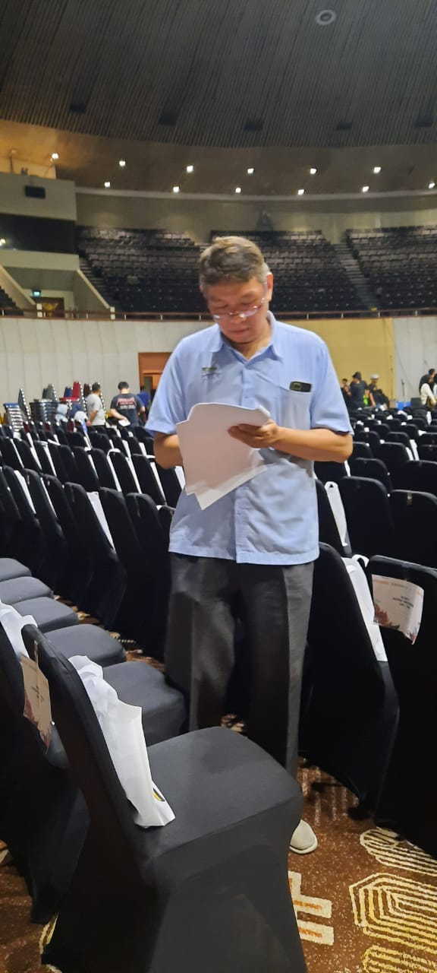 | 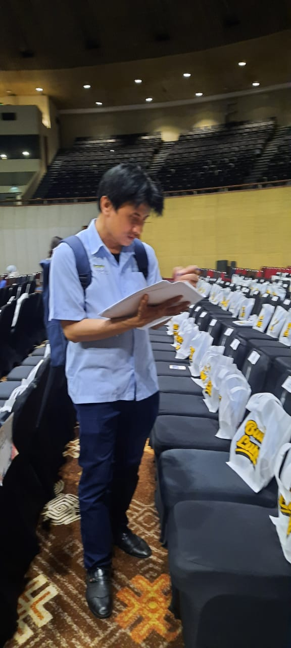
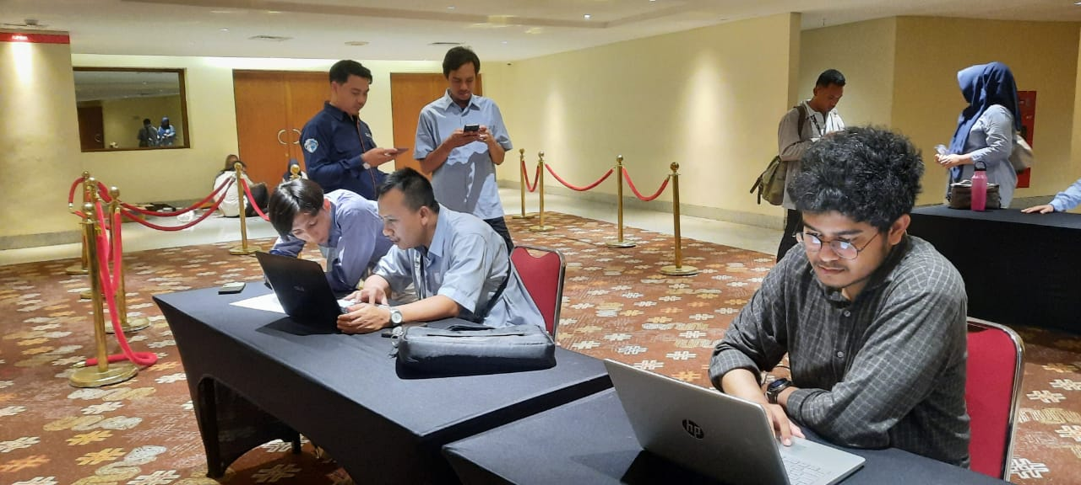 | 